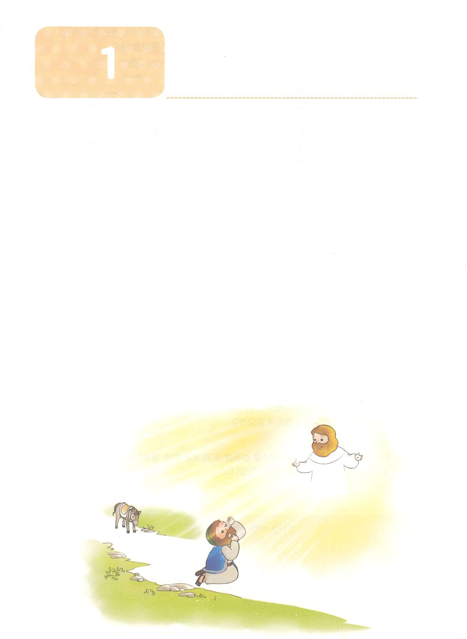

こどもが　しるべき　コリントびとへのてがみだいいち

**か**

のがったと

**Ⅰコリント1:18**　のことばは、びにるにはかであっても、いをけるたちには、のです。

1.パウロはのでした

1）キリキヤのタルソでした　　　　2）ガマリエルのでした

3）ベニヤミンでした　　　　　　　 4）でした

5）パリサイでした 6）サンヘドリンのなでした

7）ローマでした

2.ののでキリストにいました

1）のがありました

2）のがありました

3）キリストにって、すべてののえをました（使9:1～15）

3.きたをしたはしました

1）のことばは、いを受けるたちにはのですとしました（Ⅰコリ1:18～31）

2）をえることは、のあるではなく、ののにあるとしました

（Ⅰコリ2:1～12）

- のはたちののために、のまるから、あらかじめめられたものですが、されていたのが、いまやされたといました。

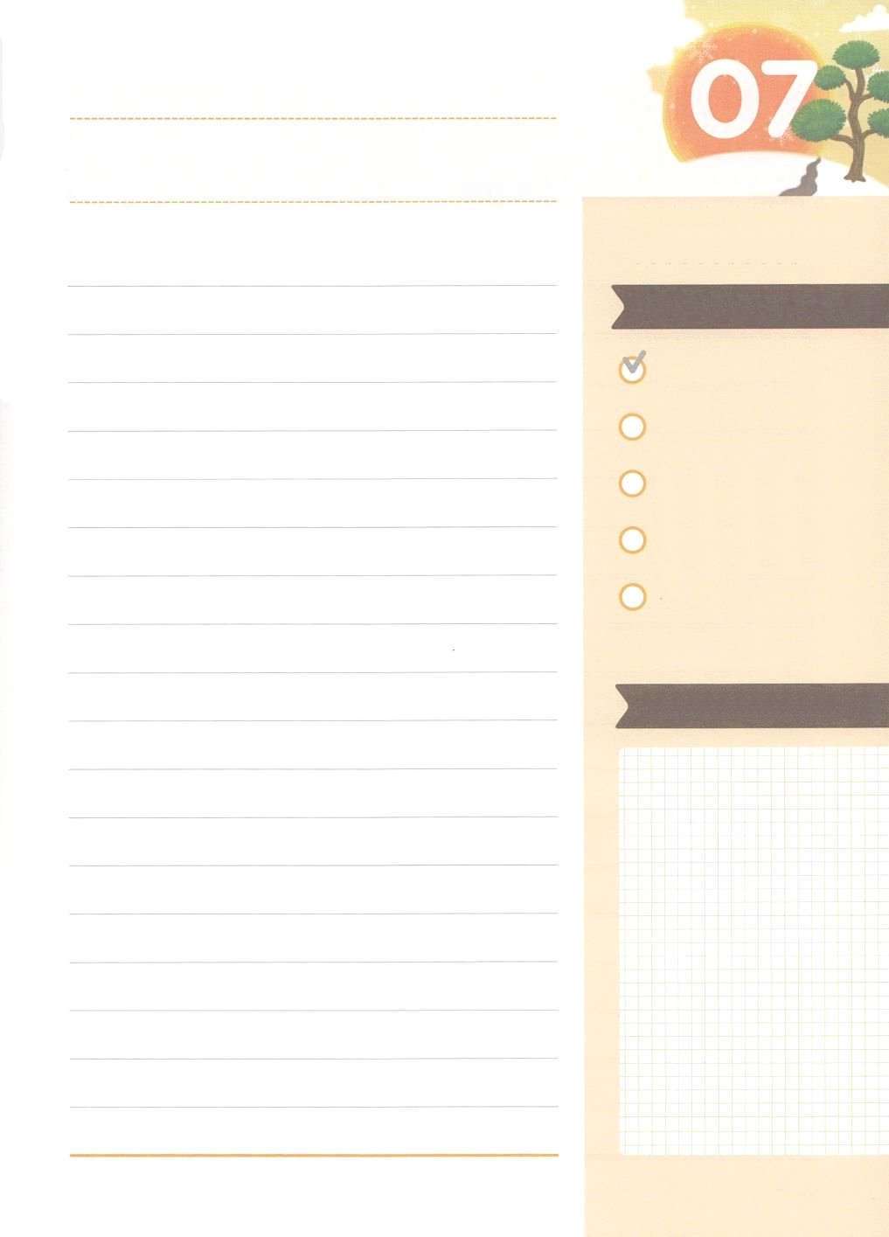

みことばのタイトル

（）

のをしてをささげ

みことばをのにする

ことまで、すべてがです

ののチェック

　＜どものりの＞

　をむ

るみことば

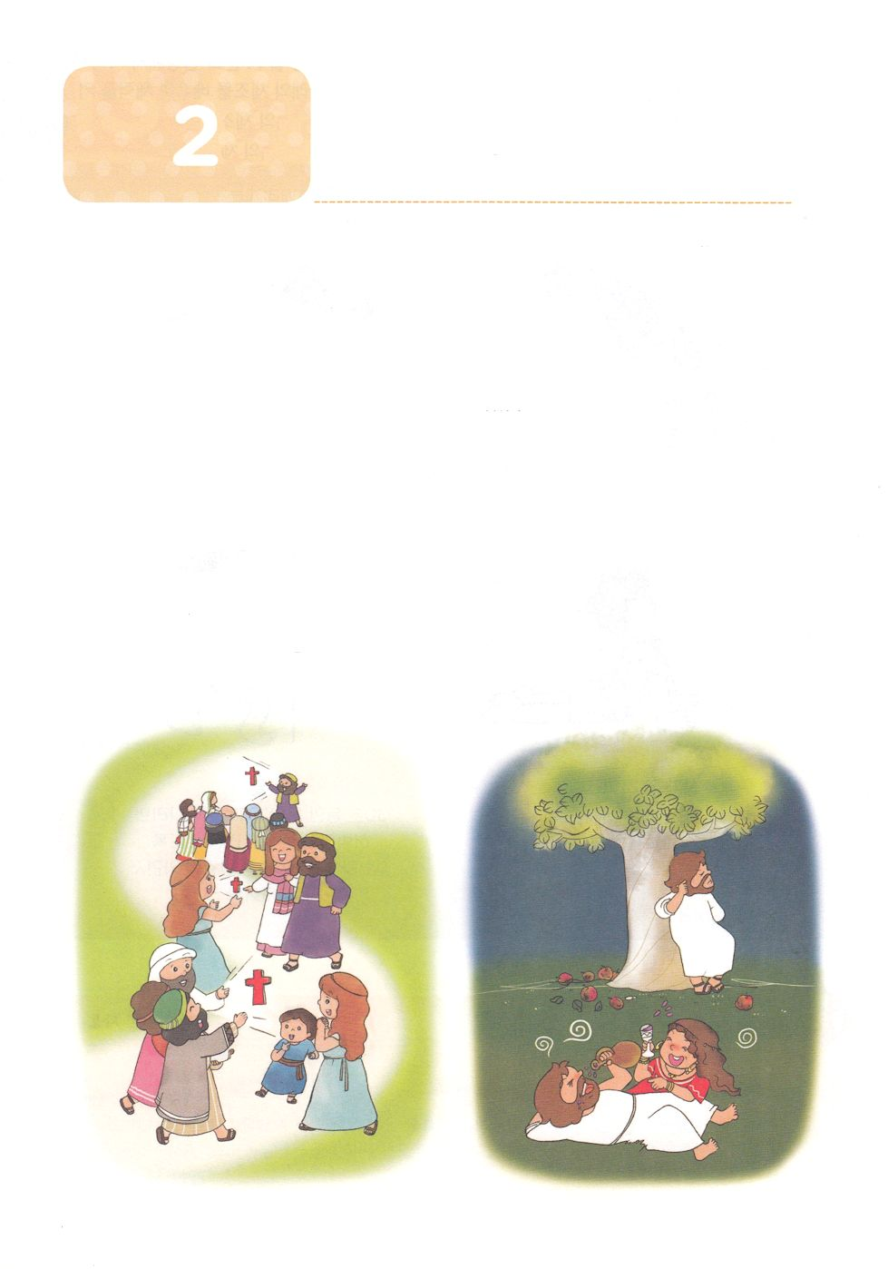

こどもが　しるべき　コリントびとへのてがみだいいち

みことばのタイトル

**か**

の

**Ⅰコリント3:16**　あなたがたはのであり、のがあなたがたにっておられることをらないのですか。

1.のとをらなければなりません

1）サタンはをしてする（がかりになる）ようにさせます

（創3:4～5、6:4～5、11:1～8）

2）なをしてをみしています（使13:1～12、16:16～18、19:8～20）

3）これはになってのへとっっています（６つ）

2.はわれたです

1）このをけれた、すなわち、そのをじたには、のどもとされるをおえになった。（ヨハ1:12）

2）のがあなたにっておられるので、われたはのです（Ⅰコリ3:16）

3.われたの証拠があります（Ⅰコリ4:1～2）

1）われたにながあります

2）われたは、キリストのしもべです

3）われたは、ののです

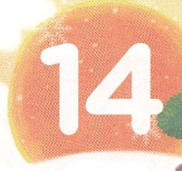

（）

のをしてをささげ

みことばをのにする

ことまで、すべてがです

ののチェック

　＜どものりの＞

　をむ

るみことば

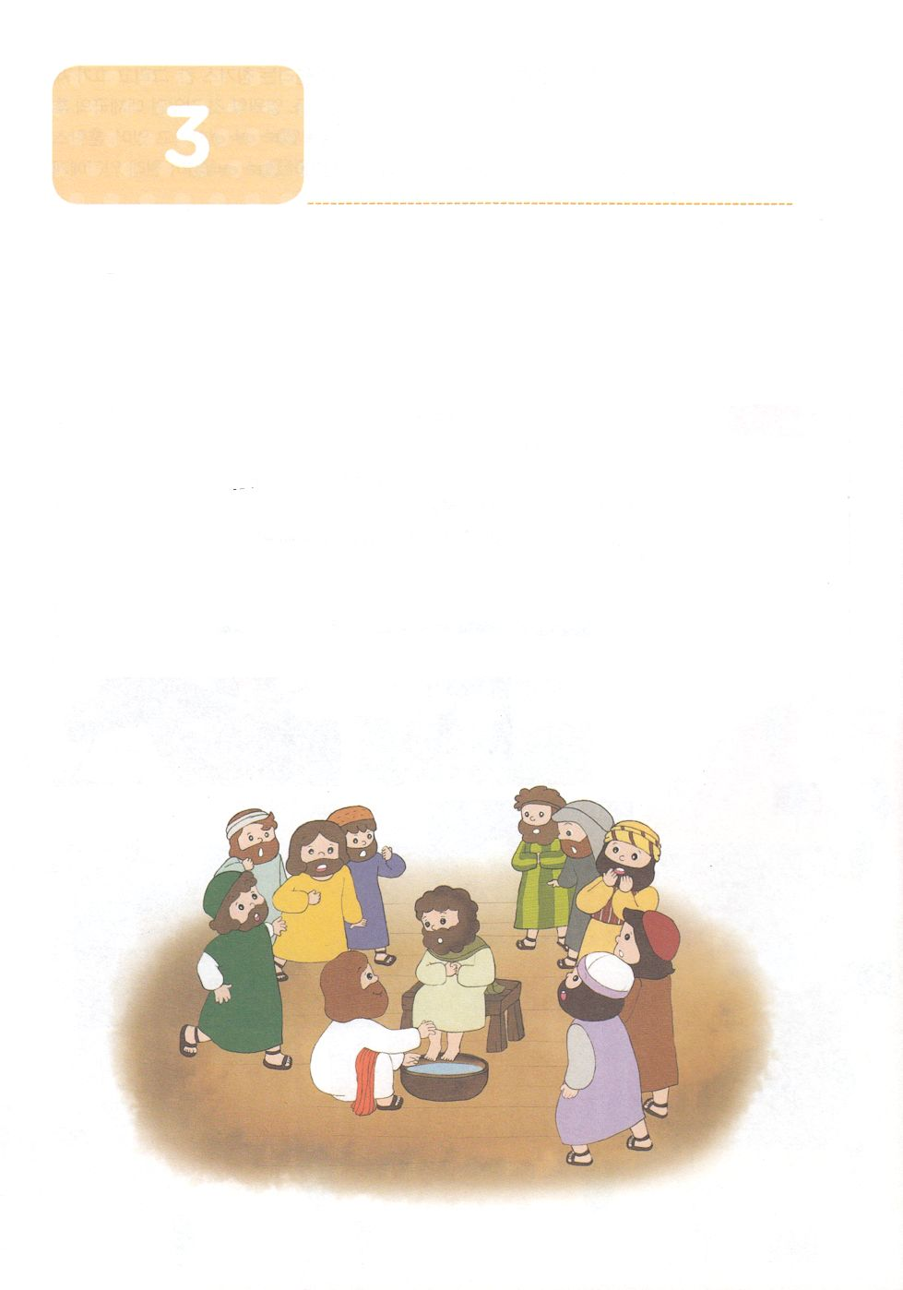

こどもが　しるべき　コリントびとへのてがみだいいち

みことばのタイトル

のをかすの

**か**

**Ⅰコリント13:1～13**　はであり、はです。またをねたみません。はせず、になりません。にすることをせず、のをめず、らず、のしたをわず、をばずにをびます。すべてをがまんし、すべてをじ、すべてをし、すべてをえびます。はしてえることがありません。のならばすたれます。ならばやみます。ならばすたれます。というのは、たちのっているところはであり、することもだからです。なものがわれたら、なものはすたれます。（4～10）

1.ののはがあります

1）のはがあります

2）のはがあります

3）のはがあります

2.のはがありません

1）アガペーのはがありません

2）のしはがありません

3）いはがありません

3.アガペーのとはどんなものでしょうか（Ⅰコリ13:1～13）

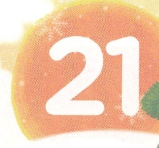

（）

のをしてをささげ

みことばをのにする

ことまで、すべてがです

ののチェック

　＜どものりの＞

　をむ

るみことば

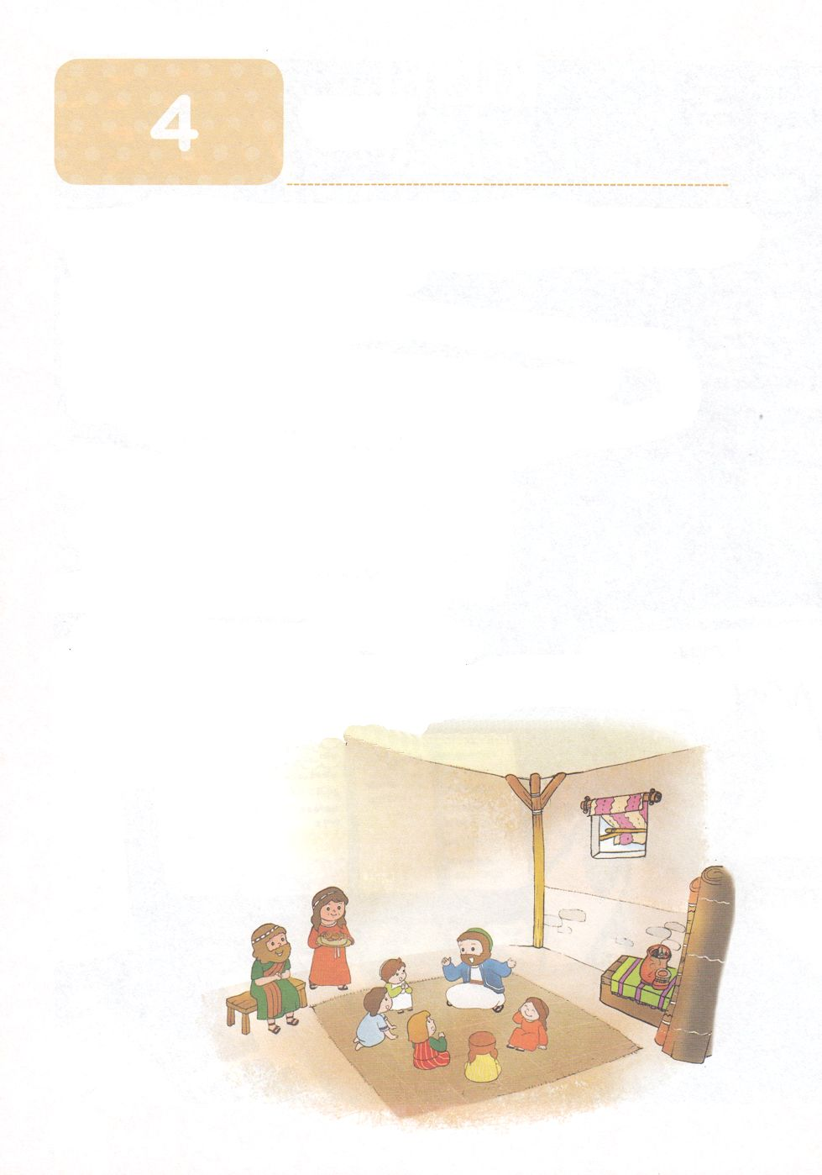

こどもが　しるべき　コリントびとへのてがみだいいち

**か**

　たち

**Ⅰコリント16:1～24**　パウロが、のであいさつをきます。をさないはだれでも、のろわれよ。よ、てください。イエスのみが、あなたがたとともにありますように。のは、キリスト・イエスにあって、あなたがたすべてのとともにあります。アーメン。（21～24）

1.コリントはいつたてられたのでしょうか（使18:1～4）

1）パウロのアテネのです

2）プリスキラとアクラがローマからされ、コリントにまったときです

3）パウロとプリスキラとアクラのいはないでした

2.コリントのながあります

1）いについてべました（Ⅰコリ3:16）

2）さんについてべました（Ⅰコリ11:17～34）

3）のべについてべました（Ⅰコリ8:1～13、10:1～33）

4）についてべました（Ⅰコリ12:1～14:25）

5）についてべました（Ⅰコリ1:10～17、3:1～15）

3.まことのたちのがします

1） ステパナとポルトナトとアカイコというがのりないをいました

（Ⅰコリ16:1～24）

2）このたちはパウロとのたちのをさせたでした

（Ⅰコリ16:18）

3）アジヤのとアクラとプリスカ、

またらののがにあって

らによろしくとっています（Ⅰコリ16:19）



みことばのタイトル

（）

のをしてをささげ

みことばをのにする

ことまで、すべてがです

ののチェック

　＜どものりの＞

　をむ

るみことば